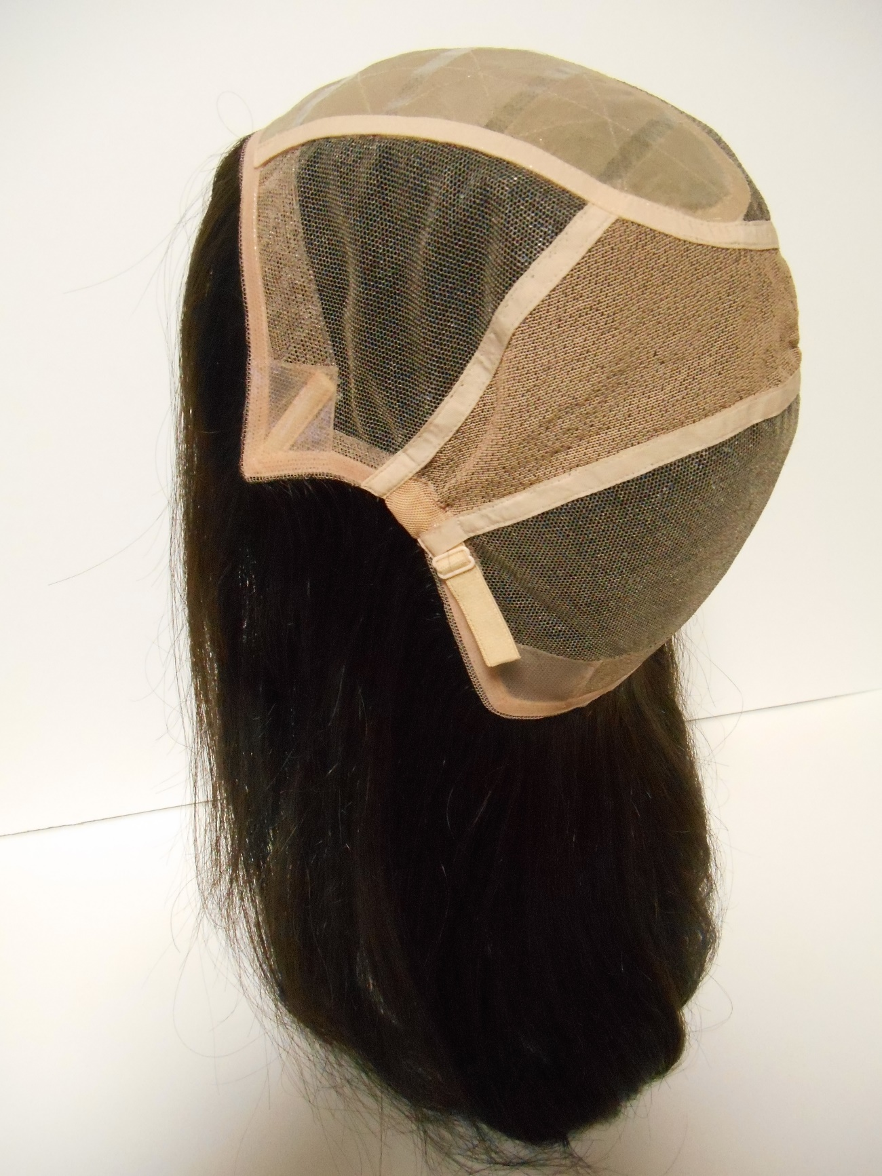

人毛100%、毛長25cm

のメディカルウイッグ

スパンネット

伸縮幅が大きく、常に

ジャストフィット

アジャスター機能

シリコンTAB

ワイヤー

ネットにはシリコン加工

肌にあたる感触も柔らかく

すべり止めの機能もあります

シリコンライン

（すべり止め機能）

（）

分け目（引き抜き）